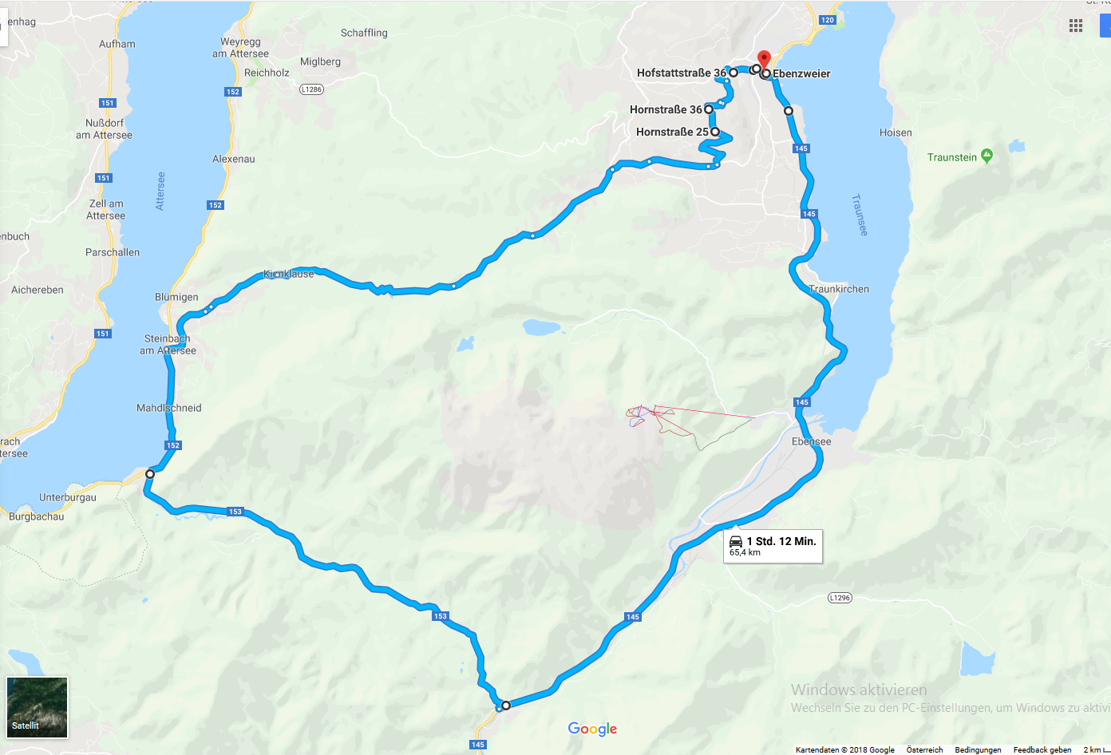
ROADBOOK
PORSCHE - AUSFAHRT
B145 Richtung Traunkirchen –
Ebensee – Bad Ischl
Bei km 24,3 RECHTS abbiegen
Richtung ATTERSEE
Bei km 37,7 RECHTS abbiegen
Richtung SCHÖRFLING, STEINBACH
Bei km 41,6 RECHTS abbiegen
Richtung ALTMÜNSTER
In NEUKIRCHEN bei km 56,7
Richtung GMUNDEN, ALTMÜNSTER
Nach langer Geraden bei km 59,5
LINKS abbiegen in die HORNSTRASSE
Weiter den WEGWEISERN Richtung
SCHLOSS EBENZWEIER folgen
START

